# Das Germanistik-Erstiheft

# Wintersemester 16/17



**Inhaltsverzeichnis**

Vorwort 02

Aufbau: Institut für Germanistik 03

Übersichtspläne Bachelor Germanistik

- Germanistik Kernfach 04

- Germanistik Ergänzungsfach 05

- Kennungen der einzelnen Studienbereiche 06

Lehrveranstaltungen / KoVo 06

Übersicht der Lehrveranstaltungen als Stundenplan 18

Häufige Fragen 19

To-Do-Liste für Erstis 23

Öffnungszeiten wichtiger Einrichtungen der Universität 24

Uni-ABC 25

Veranstaltungen der Fachschaft 27

Kulturelles Angebot 27

- Gewinnertexte des HEINspiels 2015 28

Tipps rund ums Düsseldorfer Nachtleben 32

Kulinarische Tipps 33

Lageplan der Universität 34

Eure Fachschaft 35

Impressum 36

**Vorwort**

Liebe Erstsemester,

schön, dass ihr euch bei der Wahl eures Studienfaches für die Germanistik entschieden habt. Ihr seid die geborenen Leseratten; Diskursanalyse, Dekonstruktivismus und Hermeneutik habt ihr mit der Muttermilch aufgesogen, der „Zauberberg“ war euer Bilderbuch und die Walter-Benjamin-Lektüre nicht mehr als eine Gute-Nacht-Geschichte. Spaß beiseite. Da die Realität erfahrungsgemäß anders aussieht (keine Schande!) und ihr – bevor es mit dem Studium so richtig losgeht – erst einmal die Uni, Eure Studienordnung und alle wichtigen Nebensächlichkeiten kennenlernen solltet, begrüßen wir, der Fachschaftsrat der Germanistik, euch ganz herzlich an der Heinrich-Heine-Universität Düsseldorf.

Heute bekommt ihr von uns wichtige Informationen rund um euer Studium, die Stundenplanerstellung und dazu noch alles Weitere, um euch den Start dieses neuen Lebensabschnittes so weit wie möglich zu erleichtern.

An die heutige Orientierungseinheit schließen sich semesterbegleitende Tutorien an, deren wöchentlicher Besuch euch beim „Zurechtfinden“ im ersten Semester sehr helfen wird. Solltet Ihr darüber hinaus noch Fragen oder Anregungen und Probleme haben, wendet euch an den Fachschaftsrat, denn wir sind eure studentische Vertretung. Wir sind erreichbar unter

* der E-Mail-Adresse **fsgerman@phil.hhu.de**
* **dem Facebookaccount: https://www.facebook.com/fsgermanistik.duesseldorf**
* oder besucht unsere Homepage: **http://www.germanistik.hhu.de/fachschaft-germanistik.html**

Unsere Sprechstunde findet immer montags von 12.30 Uhr bis 14 Uhr und dienstags von 12.30 Uhr bis 14 Uhr statt. Schaut am besten trotzdem auf unserer Homepage nach, dort findet ihr ganz aktuell die einzelnen Termine. Ihr seid immer herzlich willkommen.

**Kommt einfach vorbei, trinkt einen Kaffee mit uns. Oder Bier.**

 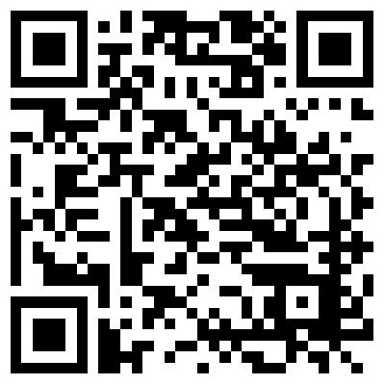

**Facebook Homepage FS**

**Aufbau: Institut für Germanistik**



*) Raumangaben ohne Gewähr. Die Institute befinden sich aufgrund der Renovierungsarbeiten demnächst im Umzug.



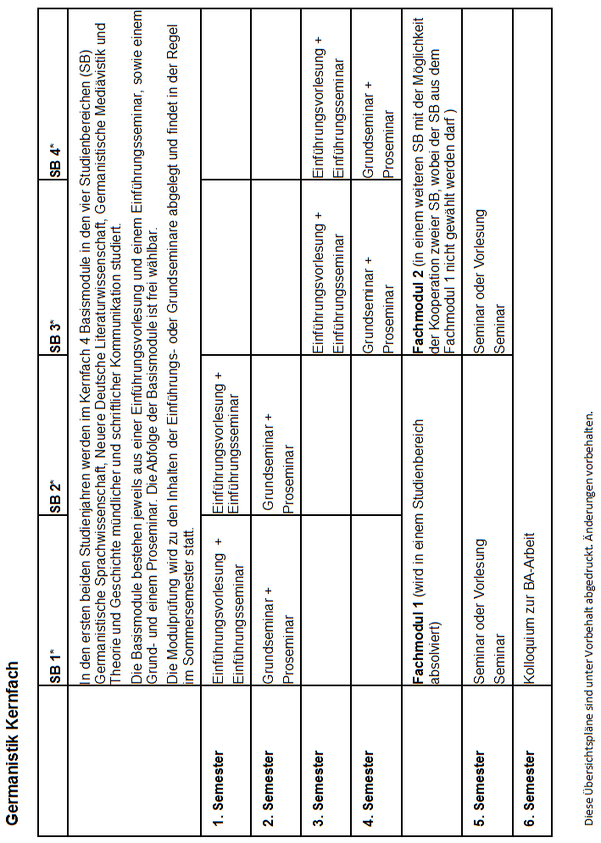

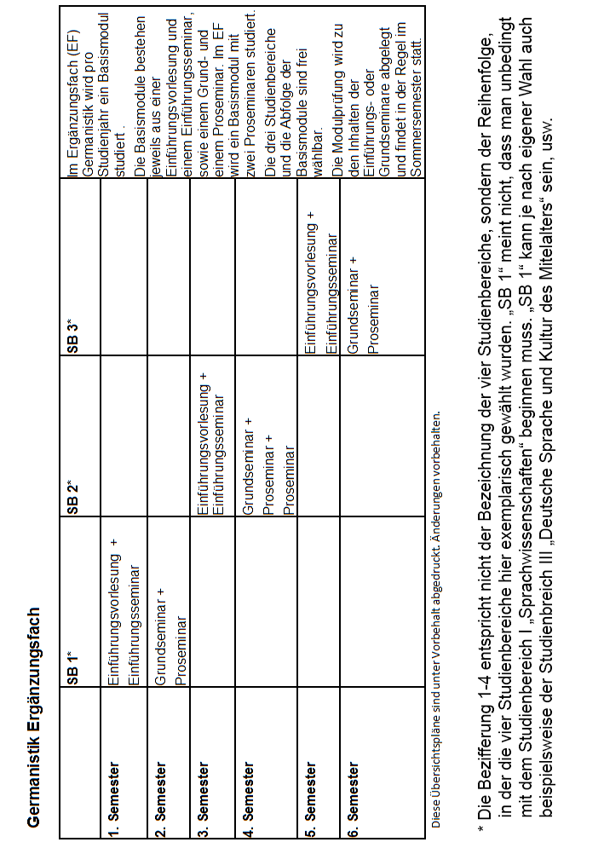

böa

**Kennungen der einzelnen Studienbereiche**

Diese Übersichtspläne sind unter Vorbehalt abgedruckt. Änderungen sind vorbehalten.



**Lehrveranstaltungen / KoVo**

|  |  |
| --- | --- |
| **Fr. 12.10.2016**  **10.00-16.00 Uhr**  **25.21 HS 5F** | **Einführung für Erstsemesterstudierende** Christian auf der Lake in Zusammenarbeit mit der Fachschaft Germanistik |
| Herzlich willkommen zum Germanistik-Studium an der Heinrich-Heine-Universität Düsseldorf!  Die Einführungsveranstaltung für Erstsemesterstudierende findet am  Freitag, den 12.10.2016, Geb. 25.21, Hörsaal 5F, von 10.00 - 16.00 Uhr  statt.  Sie erhalten hier eine erste Orientierung über Ihr Studium, lernen die Struktur des Faches Germanistik und die Heinrich-Heine-Universität als den Ort kennen, an dem Sie in den nächsten Jahren studieren werden. Wir arbeiten mit Ihnen Ihren Studienplan aus, beantworten Ihre Fragen und geben Ihnen die nötigen Tipps für einen gelungenen Studienstart.  Die Veranstaltung ist die offizielle Erstsemestereinführung für alle Germanistik-Studierenden im Kernfach und im Ergänzungsfach. Sie wird während des Semesters in semesterbegleitenden Tutorien fortgesetzt. | |

**BM I: Germanistische Sprachwissenschaft**

|  |  |
| --- | --- |
| **Do. 8.30-10.00 Uhr**  **16.12.** **Ersatz HS** | **BBM 1a Einführung in die Germanistische Sprachwissenschaft** Dr. Kersten Sven Roth |
| Die Einführung in die Germanistische Sprachwissenschaft für die Bachelor-Studiengänge Germanistik Kernfach und Germanistik Ergänzungsfach soll eine Übersicht über die wichtigsten Arbeitsgebiete der Germanistischen Sprachwissenschaft geben, die wichtigsten Grundbegriffe vermitteln und in ersten Schritten an die in diesem Teilfach benutzten Theorien und Methoden heranführen. Vorausgesetzt werden eine intensive Vorbereitung, Mitarbeit und Anwesenheit der Teilnehmer/innen. | |
| **Literaturhinweise** | A.Linke/M.Nussbaumer/P.Portmann: Studienbuch Linguistik.  Tübingen: Niemeyer (RGL) |
| **Bedingung für BN** | regelmäßige, überprüfte, vorbereitete und aktive Teilnahme sowie Erbringung von studienbegleitenden Leistungen |

|  |  |
| --- | --- |
| **Mi. 08:30 bis 10:00 25.02.00.36** | **Begleit-Tutorium zu BBM 1a**  Gina Oberstebrink |
| Das Tutorium zur Einführungsvorlesung für ausländische Studierende in den Bachelor-Studiengängen Germanistik Kernfach und Germanistik Ergänzungsfach bietet eine Vertiefung der Vorlesungsinhalte und der zentralen Themen der Germanistischen Sprachwissenschaft.  Anwendungsorientierte Beispiele sowie Hilfestellung bei der Klärung noch offener Fragen stehen im Mittelpunkt. Im Tutorium werden gemeinsam Aufgaben erarbeitet und besprochen, um die Bearbeitung der studienbegleitenden Leistungen zu unterstützen und vorzubereiten. Außerdem gibt es genügend Raum für individuelle Fragen rund um die Germanistische Sprachwissenschaft. | |
| **Literaturhinweise** | A.Linke/M.Nussbaumer/P.Portmann: Studienbuch Linguistik. Tübingen: Niemeyer.  A.Busch/O.Stenschke: Germanistische Linguistik. Eine Einführung. Tübingen: Narr.  R.Bergmann/P.Pauly/St. Stricker: Einführung in die deutsche Sprachwissenschaft. Heidelberg: Winter. |

|  |  |
| --- | --- |
| **Mo. 08.30-10.00 Uhr**  **23.21.U1.44** | **BBM 1b Einführungsseminar: Grammatik der deutschen Sprache**  Marta Zlobinska-Görtz |
| Das Seminar soll in die Grundlagen der Beschreibung und Analyse von grammatischen Strukturen des Deutschen einführen. Dabei stehen Morphologie und Syntax im Mittelpunkt des Seminars.  Im Bereich der Morphologie liegt der Schwerpunkt auf folgenden Themen:  Klassifikation von Wörtern in Wortarten, Problematik von unterschiedlichen Klassifizierungsansätzen  Flexion  Wortbildung im Deutschen  Im Bereich der Syntax stehen die Beschäftigung mit den Funktionen und Stellungen der Satzglieder im Satz sowie mit den Satzstrukturen und Satztypen im Fokus. Die Vorstellung einiger Theorien wie Valenz und Dependenz runden das Seminar ab.  Das Ziel des Seminars ist fundiertes Wissen zu grammatischen Grundbegriffen zu vermitteln sowie die Teilnehmer zu einer eigenen Analyse grammatischer Strukturen zu befähigen. | |
| **Literaturhinweise** | Hentschel, E./Weydt, H. (2003): Handbuch der deutschen Grammatik. Dürscheid, Chr. (2007): Syntax. Grundlagen und Theorien. |

|  |  |
| --- | --- |
| **Mi. 10.30-12.00 Uhr**  **23.21.01.24** | **BBM 1b Einführungsseminar: Grammatik der deutschen Sprache**  Michaela Felden |
| Das Seminar soll in die Grundlagen der Beschreibung und Analyse der grammatischen Strukturen des Deutschen einführen.  Dabei sollen u.a. folgende Themen behandelt werden:  Wortbildung  Wortarten (Verb, Substantiv, Adjektiv, Adverbien, Artikel, Pronomina, Numeralia)  Struktur des Satzes:  Satzglieder (Subjekt, Prädikat, Objekte, Adverbialbestimmungen, Attribute); Satzarten / Satztypen und Wortstellung  Valenzbegriff, Dependenzgrammatik   Ziel des Seminars ist, dass die Teilnehmer am Ende des Semesters ein begriffliches Repertoire und ein wissenschaftliches Fundament erworben haben, um sprachliche Strukturen vom Wort bis hin zum komplexen Satz sicher beschreiben und analysieren zu können. | |
| **Literaturhinweise** | E. Hentschel / H. Weydt (2003): Handbuch der deutschen Grammatik, de Gruyter, Berlin.; C. Dürscheid (2007):Syntax. Grundlagen und Theorie, Vandenhoeck & Ruprecht, Göttingen. |

|  |  |
| --- | --- |
| **Mi. 10.30-12.00 Uhr**  **25.22. HS 5G** | **BBM 1b Einführungsseminar: Grammatik der deutschen Sprache**  Detmar Wulf |
| Das Seminar führt in die Morphologie und Syntax des Deutschen und ihre Beschreibung ein. Dabei werden  Das Seminar führt ein in die Grundlagen der Beschreibung und Analyse der grammatischen Strukturen des Deutschen. Hierbei werden wir uns zunächst im Wesentlichen auf die Ihnen vielleicht noch aus der Schulzeit bekannte „herkömmliche" Grammatik-Terminologie beziehen. Darüber hinaus sollen aber auch einige wichtige modernere Beschreibungsansätze in ihren Grundzügen vorgestellt werden.  Arbeitsgrundlage ist das „Handbuch der deutschen Grammatik" von Elke Hentschel und Harald Weydt sowie „Syntax. Grundlagen und Theorien" von Christa Dürscheid (siehe auch die Literaturhinweise).  Folgende Themen sollen u.a. behandelt werden:  Wortbildung im Deutschen  Wortarten (Verb, Substantiv, Adjektiv, Adverbien, Artikel, Pronomina, Numeralia)  Struktur des Satzes: Subjekt, Prädikat, Objekte, Adverbialbestimmungen, Attribute; Satzarten / Satztypen und Wortstellung  Valenzbegriff, Dependenzgrammatik, Konstituentenanalyse, Stellungsfeldermodell | |
| **Literaturhinweise** | E. Hentschel / H. Weydt, Handbuch der deutschen Grammatik. Berlin: de Gruyter 2013. Chr. Dürscheid, Syntax. Grundlagen und Theorien. Göttingen: Vandenhoeck & Ruprecht 2012. |

|  |  |
| --- | --- |
| **Do. 12.30-14.00 Uhr**  **23.11.03.23** | **TutaS (BA) begleitend zu BBM 1b "Grammatik"**  Darya Malukha |
| Das Tutorium richtet sich an ausländische Studierende, die Germanistik im Bachelor-Studiengang als Kern- oder Ergänzungsfach studieren und an Einführungsseminaren „Grammatik der deutschen Sprache“ (BBM 1b/BM I-2) teilnehmen. Das Tutorium bietet eine Hilfestellung bei der Klärung noch offener Fragen, die sich auf die in den Seminaren behandelten Inhalte beziehen. Ferner besteht die Möglichkeit, das im Seminar erworbene Wissen zu vertiefen und anhand von Übungen anzuwenden.  Das Tutorium wird sowohl für Erasmus-Studierende als auch für deutsche Studierende angeboten.  Einmalige Besuche bei akuten Fragen sind ebenfalls möglich. | |

|  |  |
| --- | --- |
| **Mo. 10.30-12.00 Uhr**  **2.513.U1.24**  **ODER (!!!):**  **Mo. 14.30-16.00 Uhr**  **25.22.U1.34** | **BBM 1b Einführungsseminar: Semantik**  Philip Hausenblas |
| Die Semantik gehört zu den zentralen Bereichen der linguistischen Forschung. Sie beschäftigt sich mit der Bedeutung von sprachlichen Einheiten. In dem Seminar werden wir uns mit den Grundlagen dieser Disziplin auseinandersetzen. | |

|  |  |
| --- | --- |
| **Mo. 12.30-14.00 Uhr**  **25.22.U1.52** | **BBM 1b Einführungsseminar: Semantik**  Kristin Kuck |
| Semantik ist eine Teildisziplin in der Sprachwissenschaft, die sich mit Bedeutungen von sprachlichen Zeichen beschäftigt. Im Zentrum dieser Wissenschaft steht die Frage nach der Repräsentation unseres Bedeutungswissens und trägt so zur Erforschung von Kommunikations- und Denkprozessen bei. Die Studierenden lernen in diesem Seminar die wichtigsten Theorien kennen, die sich seit den 1960er Jahren herausgebildet haben. Ausgangspunkt ist das Zeichenmodell de Saussures, welches das sprachliche Zeichen in eine Ausdrucks- und eine Inhaltsseite (signifiant/signifié) aufteilt. Das Seminar knüpft an solcherlei Grundlagenwissen an und führt in das Feld der Semantik-Forschung ein, indem die verschiedenen Bedeutungsbegriffe und -theorien diskutiert werden. Darüber hinaus werden Möglichkeiten und Grenzen ihrer Anwendung in praktischen Übungen ausprobiert. | |

|  |  |
| --- | --- |
| **Do. 16.30-18.00 Uhr**  **23.21.02.22** | **BBM 1b Einführungsseminar: Semantik**  Christian auf der Lake |
| Die Semantik befasst sich - als zentrale Teildisziplin der Sprachwissenschaft - „mit der Erforschung der Bedeutungen sprachlicher Zeichen und Zeichenketten“ (Dietrich Busse).  Im Grundseminar werden wir uns anhand einführender Überblicksdarstellungen zunächst gemeinsam einen prinzipiellen Einblick in Grundbegriffe, theoretische Ansätze und zentrale Phänomene der Semantik erarbeiten. Darüber hinaus werden grundlegende Primärtexte von Platon, Aristoteles, Humboldt, Saussure u. a. in den Blick genommen. | |
| **Literaturhinweise** | Busse, Dietrich: Semantik. Paderborn 2009  Löbner, Sebastian: Semantik. Eine Einführung. Berlin 2003  Meibauer, Jörg: Einführung in die germanistische Linguistik. Stuttgart 2007 |
| **Bedingung für BN** | regelmäßige Teilnahme, aktive Mitarbeit, Kurzreferat. |

|  |  |
| --- | --- |
| **Blockveranstaltung**  **25.02.00.34** | **BBM 1b Einführungsseminar: Semantik**  Michael Drommler |
| Das Sprechen einer Sprache ist an den Gebrauch sprachlicher Zeichen gebunden. In der linguistischen Teildisziplin Semantik wird an Theorien und Konzepten gearbeitet, die sie beschreibbar machen. In diesem Seminar sollen vorrangig solche Ansätze interessieren, die Zugänge zur Inhaltsseite von Zeichen ermöglichen. Nach einigen zeichentheoretischen Grundlagen werden Sie sich einschlägige semantische Modelle eher klassischer Art erarbeiten, um schließlich zu sehr modernen framesemantischen Konzepten und der kulturwissenschaftlichen Einbettung semantischer Fragestellungen zu gelangen.  Bitte beachten Sie: da diese Veranstaltung als Blockseminar durchgeführt wird, ist Ihre Anwesenheit insbesondere zum obligatorischen Vorbesprechungstermin am 30. Oktober 2015, 12:30-16:00 Uhr zwingend erforderlich. Eine Teilnahme am Seminar ist ohne Teilnahme an dieser Vorbesprechung nicht möglich. Wir werden dort über alle Einzelheiten sprechen, die die Organisation und konkrete Durchführung der drei Seminartage (Freitag, 12. bis Sonntag 14. Februar 2016) betreffen, welche konkreten Anforderungen an einen Beteiligungsnachweis gestellt werden und was in der Zwischenzeit zu tun ist. | |

|  |  |
| --- | --- |
| **Di. 14.30-16.00 Uhr**  **23.21.02.27** | **TutaS (BA) begleitend zu BBM 1b "Semantik"**  Finn-Lukas Gooden |
| Das Tutorium für ausländische Studierende zu BM I-2 Semantik begleitet Seminare von Herrn Hausenblas, Herrn Drommler, Herrn auf der Lake und Frau Kuck.  Dieses Tutorium soll Studierenden die Möglichkeit bieten, die Inhalte aus dem Seminar "Semantik" noch einmal zu wiederholen und offene Fragen zu klären.  Neben ausländischen Studierenden und Erasmus-Studenten sind auch deutsche Studierende gerne willkommen. Bei regelmäßiger Teilnahme können 2 Credit Points erworben werden. Auch einmalige Besuche, um nur bestimmte Frage zu klären, sind möglich. | |

|  |  |
| --- | --- |
| **Di, 12.30-14.00 Uhr**  **23.21.01.41** | **BBM 1b Einführungsseminar: Pragmatik**  Anna Verena Cafitz |
| Was tun wir, wenn wir sprechen? Wie funktioniert Handeln mit Sprache? - Wie gestaltet sich die Beziehung zwischen der Sprache und den Sprechern? Wie werden sprachliche Äußerungen interpretiert und welche Rolle spielt die Situation dabei? Auf diese und weitere Fragestellungen wollen wir im Einführungsseminar eingehen.  Die linguistische Pragmatik untersucht Sprache und Sprachgebrauch dahingehend, dass sprachliche Kommunikation als Form menschlichen Handelns und sozialer Interaktion beschrieben werden kann. Das Seminar gibt einen ersten Überblick über die Forschungsschwerpunkte der linguistischen Pragmatik und zeigt auch die Beziehungen der Pragmatik zu anderen linguistischen Teildisziplinen auf. | |
| **Literaturhinweise** | Hindelang, Götz (2010): Einführung in die Sprechakttheorie. Tübingen. Levinson, Stephen C. (2000): Pragmatik. Tübingen. Meibauer, Jörg (2001): Pragmatik. Eine Einführung. Tübingen. |

|  |  |
| --- | --- |
| **Do. 10.30-12.00 Uhr**  **23.21.01.24** | **BBM 1b Einführungsseminar: Pragmatik**  Miriam Neuls |
| Die Pragmatik beschäftigt sich als Teildisziplin der Sprachwissenschaft mit dem systematischen Gebrauch von Sprache durch den Sprachbenutzer.  Was tun wir eigentlich, wenn wir sprechen? Welche Bedingungen und Regeln sind an den erfolgreichen Vollzug sprachlicher Handlungen geknüpft? Wie ist es möglich, dass wir mit dem, was wir äußern, meist mehr ausdrücken, als wir explizit sagen? Und wie ist es zu erklären, dass der nicht explizit ausgedrückte Inhalt unserer Äußerungen dennoch verstanden wird?  Diese und weitere Fragen werden uns im Seminar beschäftigen und zur Betrachtung und Diskussion zentraler Ansätze der linguistischen Pragmatik führen. | |
| **Literaturhinweise** | Meibauer, Jörg (2001): Pragmatik. Eine Einführung. Tübingen.; Levinson, Stephen C. (2000): Pragmatik. Tübingen |

|  |  |
| --- | --- |
| **Mi. 14.30-16.00 Uhr**  **23.02.U1.21** | **BBM 1b Einführungsseminar: Pragmatik**  Nicole Weppler |
| Die Pragmatik beschäftigt sich mit der Produktion und Interpretation von Äußerungen im Kontext. Warum schließen wir das Fenster, wenn jemand im Raum bemerkt "es zieht"? Wie lassen sich mit einer sprachlichen Äußerung bestimmte Handlungen wie "Hiermit taufe ich dich auf den Namen..." vollziehen, andere aber nicht, z.B. "Hiermit beleidige ich dich!"?  Indem das Einführungsseminar diesen und weiteren Fragen nachgeht, gibt es einen Überblick über die zentralen Forschungsbereiche der Pragmatik und zeigt Verbindungen zu anderen linguistischen Teildisziplinen auf. | |
| **Literaturhinweise** | Meibauer, Jörg (2008): Pragmatik: eine Einführung.  Levinson, Stephen C. (2000): Pragmatik. |

|  |  |
| --- | --- |
| **Di. 10.30-12.00 Uhr**  **23.03.U1.25** | **BBM 1b Einführungsseminar: Pragmatik**  Detmer Wulf |
| Die Pragmatik zählt neben der Semantik und der Syntax, der Morphologie und der Phonologie zu den großen Teildisziplinen der Sprachwissenschaft. Sehr allgemein formuliert beschäftigt sich die Pragmatik mit Sprache unter dem Aspekt ihrer Verwendung. Dies beinhaltet zum einen den Aspekt des Handlungscharakters von Sprache (Sprechakttheorie), zum anderen Fragen der Interpretation sprachlicher Äußerungen bzw. Äußerungseinheiten im situativen Kontext (Deixis, indexikalische Ausdrücke, Implikaturen, Präsuppositionen u.a. mehr). | |
| **Literaturhinweise** | Meibauer, Jörg (2008): Pragmatik: eine Einführung. |
| **Mo. 12.30-14.00 Uhr**  **23.03.01.70** | **TutaS (BA) begleitend zu BBM 1b "Pragmatik"**  Ricarda Heßelmann |
| Das Tutorium zu den Einführungsseminaren „Pragmatik“ (BBM 1b/BM I-2) richtet sich an alle ausländischen Studierenden, Erasmus-Studenten und auch deutsche Studierende des Fachs Germanistik.  Es soll allen Studierenden die Möglichkeit bieten, offene Fragen aus dem Seminar zu klären, Inhalte gemeinsam zu wiederholen und das erlangte Wissen anhand von Übungen zu vertiefen.  Außerdem können Fragen zu möglichen Abschlussprüfungen im Bereich Pragmatik besprochen werden.  Bei regelmäßiger und aktiver Teilnahme können 2 Credit-Points erworben werden, aber auch einmalige Besuche zur Klärung akuter Fragen sind möglich. | |

|  |  |
| --- | --- |
| **Mi. 12.30-14.00 Uhr**  **23.21.02.27** | **BBM 1b Einführungsseminar: Sprachtheorie**  PD Dr. Ulrich Welbers |
| Seit über 3000 Jahren denken Menschen über den Zusammenhang von Sprache, Welt und Erkenntnis nach. In dieser Frage verbinden sich auch die Überlegungen zu dem, was der Mensch ist, mit der nach der Beschaffenheit der Welt, in der wir leben, nach den Erscheinungsformen, wie wir mit anderen Menschen in der Sprache umgehen bis hin zu den letzten Ungewissheiten bspw. über die Existenz eines göttlichen Wesens. Alles dies sind auch und vor allem Probleme der wichtigsten Äußerungsform des Menschen überhaupt: seiner Sprache.  Sprachtheorie erscheint, weil der Mensch nur Mensch durch Sprache ist, somit als die höchste Form des Denkens des Menschen über sich selbst und ist doch der Alltagsverwendung der Sprache und ihren Möglichkeiten stets ganz nah.  In diesem Einführungsseminar wollen wir der Geschichte des Sprachdenkens durch die abendländische Geistesgeschichte folgen, um einen Überblick über die zentralen Positionen zu gewinnen. Gleichzeitig lassen sich hier Einsichten in die Problemfelder der Sprachwissenschaft gewinnen und man lernt die Sprachwissenschaft von ihren zentralen Aufgabenstellungen her kennen. | |

**BM II: Neuere Deutsche Literaturwissenschaft**

|  |  |
| --- | --- |
| **Mo. 10.30-12.00 Uhr**  **26.32.U1.21** | **BBM 2a Einführungsvorlesung Literaturwissenschaft** Dr. Sonja Klein |
| Die Vorlesung führt unter historischen wie systematischen Gesichtspunkten in das Gattungsgefüge der neueren deutschen Literatur ein. Im Zentrum stehen die drei Großgattungen: Drama, Lyrik und Epik und die dazugehörige Gattungstheorie. Das philologische Instrumentarium der Textanalyse wird vorgestellt und an exemplarischen Beispielen veranschaulicht.  Ein begleitender Reader mit den wichtigsten Grundbegriffen und Texten, die in der Vorlesung behandelt werden, wird im Semesterapparat der ULB abrufbar sein. Die Zugangsdaten erhalten Sie per E-Mail. | |
| **Bedingung für BN** | Test |

|  |  |
| --- | --- |
| **Do. 14.30-16.00 Uhr**  **26.41. HS 6J** | **BBM 2a Einführungsvorlesung Literaturwissenschaft** Dr. Florian Trabert |
| Die Vorlesung möchte die wichtigsten Konzepte zur Analyse und Interpretation der drei Grundgattungen Lyrik, Drama und Epik vorstellen. Grundlagen der Metrik und Rhetorik, der Dramenanalyse sowie der Narratologie werden dabei im Mittelpunkt stehen. Ein besonderer Schwerpunkt wird auf Untergattungen gelegt, die sich innerhalb der deutschsprachigen und europäischen Literaturgeschichte durch eine besonders beständige Verwendung auszeichnen - wie das Sonett, die Tragödie oder die Novelle -, um Kontinuitäten und Brüche innerhalb dieser Gattungstraditionen im Laufe der Literaturgeschichte sichtbar zu machen. Allen Teilnehmern wird dringend die Anschaffung und Lektüre von Goethes Unterhaltungen deutscher Ausgewanderten (in der Ausgabe des Reclam-Verlags) empfohlen, da diese regelmäßig als Beispiel herangezogen wird. | |
| **Literaturhinweise** | Burdorf: Einführung in die Gedichtanalyse; Schößler: Einführung in die Dramenanalyse; Martinez/ Scheffel: Einführung in die Erzähltheorie |

|  |  |
| --- | --- |
| **Mi. 12.30-14.00 Uhr**  **25.02.00.34** | **TutaS zu BBM 2a Einführungsvorlesung Literaturwissenschaft**  Hendrik Cramer |
| Das Tutorium begleitet die Einführungsvorlesung der Literaturwissenschaft (BBM 2a / BM II-1) und richtet sich sowohl an Erasmus-Studierende und ausländische Studierende als auch an deutsche Studierende der Germanistik.  Die Inhalte der Vorlesung werden im Rahmen des Tutoriums erneut aufgegriffen und anhand von Beispielen vertieft. So können offene Fragen gemeinsam beantwortet werden. | |

|  |  |
| --- | --- |
| **Fr. 8.30-12.00 (Endet früher!)**  **23.21.02.27** | **BBM 2b Einführungsseminar: Novelle**  Dr. Thomas Küpper |
| Dieses Einführungsseminar bietet einen Überblick über die Entwicklung der Gattung Novelle. Ausgewählte Beispiele für Novellen vom 18. Jahrhundert bis zur Gegenwart werden genauer analysiert. Dabei lernen die Teilnehmerinnen und Teilnehmer des Seminars zugleich grundlegende Begriffe zur Analyse von Erzähltexten kennen.  Achtung: Dieses Seminar endet bereits am 23. Dezember 2016! Die Seminarstunden aus dem Jahr 2017 werden vorgezogen; somit findet die Veranstaltung ca. dreistündig vom 21. Oktober 2016 bis zum 23. Dezember 2016 statt. – Der Vorteil für die Teilnehmerinnen und Teilnehmer: Sie haben mehr Zeit für anderweitige Abschlussprüfungen am Ende der Vorlesungszeit. | |
| **Literaturhinweise** | - J.W. Goethe: Unterhaltungen deutscher Ausgewanderten (Reclam UB 6558)  - H. von Kleist: Die Verlobung in St. Domingo (Reclam UB 8003)  - J. von Eichendorff: Das Marmorbild (Reclam UB 18539)  - E.T.A. Hoffmann: Das Fräulein von Scuderi (Reclam UB 25)  - Th. Storm: Immensee, Marthe und ihre Uhr, Im Saal; Im Sonnenschein (Reclam UB 6007)  - G. Grass: Katz und Maus (ISBN 978-3423143479) |

|  |  |
| --- | --- |
| **Do. 16.30-18.00 Uhr**  **23.21.U1.44**  **ODER (!!!):**  **Fr. 12.30-16.00 Uhr**  **23.32.01.68** | **BBM 2b Einführungsseminar: Ballade**  Dr. Thomas Küpper |
| Dieses Einführungsseminar bietet einen Überblick über die Geschichte und die Theorie der Gattung Ballade. Exemplarisch werden an Balladen aus verschiedenen Epochen literaturwissenschaftliche Instrumentarien zur Analyse epischer, lyrischer und dramatischer Texte erprobt. Gerade die Gattung Ballade bietet sich dazu an, da nach einer viel zitierten Bemerkung von Goethe "an einer Auswahl solcher Gedichte die ganze Poetik [sich] gar wohl vortragen [ließe], weil hier die Elemente noch nicht getrennt, sondern wie in einem lebendigen Ur-Ei zusammen sind". | |
| **Literaturhinweise** | Hartmut Laufhütte (Hrsg.): Deutsche Balladen. Durchges. Ausg. Stuttgart: Reclam 2000. ISBN 978-3-15-008501-1 (zur Anschaffung empfohlen) |

|  |  |
| --- | --- |
| **Di. 14.30-16.00 Uhr**  **23.32.01.68** | **BBM 2b Einführungsseminar Gattung: Deutschsprachige Liebeslyrik**  Dr. Sonja Klein |
| Entgegen der Feststellung, die einem der berühmtesten Liebesgedichte der Weltliteratur entstammt, „love is not love / Which alters, when it alteration finds“, hat sich das Konzept der Liebe in der Kunst doch immer wieder gewandelt – und dies vor allem innerhalb der Gattung, der Shakespeare an dieser Stelle seine Worte gibt und die zugleich als eine Ursprache der Liebe gelten darf: die Lyrik. Jede Epoche hat hierin ihre ganz eigene Ausdrucksform ge- und erfunden, eine neue Liebessprache ausgebildet, die zwar zumeist an bereits bestehende Traditionen anknüpft, zugleich jedoch den Bruch mit ihnen vollzieht. Das Seminar wird die Entwicklung der deutschsprachigen Liebeslyrik vom mittelalterlichen Minnesang bis zu den Liebes-Abgesängen der Gegenwart nachvollziehen und dabei formale wie inhaltliche Gattungsmerkmale in den Blick nehmen. | |

|  |  |
| --- | --- |
| **Di. 14.30-16.00 Uhr**  **25.02.00.34** | **BBM 2b Einführungsseminar: Lyrik**  Alina Gierke |
| Die Lyrik ist innerhalb der drei literarischen Großgattungen diejenige, welche am schwersten zu definieren ist und zugleich diejenige, die den größten subjektiven Ausdruck ermöglicht, aber nicht zwangsläufig erfüllt. Das Seminar möchte nicht nur der Frage – was ist eine Gedicht – nachgehen, sondern auch einen Durchgang durch die Gedichtformen und durch die verschiedenen Epochen – vom Barock bis zur Gegenwart – aufzeigen. | |
| **Literaturhinweise** | Dieter Burdorf: Einführung in die Gedichtanalyse, 2. Aufl., Stuttgart/Weimar 1997. |

|  |  |
| --- | --- |
| **Di. 14.30-16.00 Uhr**  **23.03.01.43** | **BBM 2b Einführungsseminar (Gattung): Tragödien**  Miriam Albracht |
| Das Seminar soll, ausgehend von den Kategorien der Poetik des Aristoteles, einen Überblick über Begriffe und Verfahren der Dramenanalyse geben. An ausgewählten Beispielen des 18., 19. und 20. Jahrhunderts wird die Analyse praktisch erprobt und eingeübt. Unter Berücksichtigung von gesellschaftlichen und politischen Entwicklungen soll zudem im Verlauf des Seminars immer wieder die Frage nach Funktion und Wirkungsweise des Dramas gestellt und diskutiert werden.. | |

|  |  |
| --- | --- |
| **Di. 10.30-12.00 Uhr**  **23.02.U1.21** | **BBM 2b Einführungsseminar (Gattung): Drama und Dramenpoetik**  Prof. Dr. Volker Dörr |
| Das Seminar soll in die Analyse der Gattung Drama anhand ausgewählter Textbeispiele vom 18. bis zum 20. Jahrhundert einführen. Betrachtet werden sollen wichtige Stationen in deren Geschichte – und zwar sowohl Dramen selbst als auch theoretische Positionen von Dramenautoren von Lessing bis Brecht. Am Anfang aber soll der Text stehen, mit dem die theoretische Beschäftigung mit Dramen überhaupt begonnen hat: die Poetik des Aristoteles. | |
| **Bedingung für BN** | regelmäßige, aktive Teilnahme und dokumentierte Einzelleistung (BN: Stundenprotokoll) |

|  |  |
| --- | --- |
| **Di. 12.30-14.00 Uhr**  **23.31.00.82** | **BBM 2b Einführungsseminar (Gattung): Tragikomödie**  Dr. Nina Hahne |
| Im Fokus dieses Einführungsseminars steht einerseits die Gattungsgeschichte der Tragikomödie selbst, wie auch – zur Abgrenzung – der grundlegenden Formen der Tragödie und Komödie. Ausgehend von historischen, antiken Beispielen wird die Entwicklung der Tragikomödie bis in die Neuzeit und Gegenwart exemplarisch nachgezeichnet. Ebenso werden dramen- und gattungstheoretische Grundlagen und Verfahren behandelt, die die analytische Auseinandersetzung mit den behandelten Werken ermöglichen.  Andererseits soll der Fokus des Seminar auch auf den Konzepten der deutschen Tragikomödie ab 1945 liegen, ist sie doch, laut Friedrich Dürrenmatt, nach dem Zweiten Weltkrieg überhaupt »die einzig mögliche dramatische Form, [...] das Tragische auszusagen«. | |

|  |  |
| --- | --- |
| **Di. 16.30-18.00 Uhr**  **23.21.01.24** | **BBM 2b Einführungsseminar (Gattung): Roman. Erzählkonzepte nach 1945**  Dr. Jasmin Diana Grande |
| Kahlschlag, Trümmerliteratur, Nullpunkt, Heimkehrerliteratur lauten die Schlagworte im Umfeld der Literaturproduktion nach 1945. Mit diesen ersten Versuchen einer Literatur nach 1945 beginnt eine intensive Suche von Schriftstellern und Literaturrezipienten nach einer ihrer Zeit und Vergangenheit angemessenen Literatur, die in abwechselnden Schwerpunkten öffentlichkeitswirksam Positionen in den Feuilletons, den Gruppendiskussionen z.B. der Gruppe 47 oder auch im Umfeld der Universitäten erarbeitet. Das ‚Wie’ Erzählens spielt hierbei eine besondere Rolle und in diesem Sinne beschäftigt sich das Basisseminar anhand aktueller Forschungen mit den Erzählkonzepten nach 1945.  Zu Beginn des Seminars wird gemeinsam ein Instrumentarium erarbeitet, das in der Folge auf verschiedene Texte des Zeitraums angewandt wird und mit dem die verschiedenen Zeiträume und Erzählkonzepte erforscht werden.  Ein besonderer inhaltlicher Fokus des Seminars liegt in den Impulsen, die von der Literatur in die Politik und vice versa gingen. Wie eng orientierten sich die Literaten am politischen Geschehen, wie reflektieren sie die Gründung der neuen Republik? | |

|  |  |
| --- | --- |
| **Mo. 10.30-12.00 Uhr**  **23.11.03.22** | **BBM 2b Einführungsseminar (Gattung): Goethes Lyrik**  Prof. Dr. Dr. Volkmar Hansen |
| Aus der Fülle seines poetischen Werks werden in repräsentativen Einzelinterpretationen Gattungen wie Hymne, Ode, Lied Idylle, Epigramm und Lebensstationen wie Rokoko, Sturm-und Drang, Klassik, Orientalismus angesprochen. Die Gliederung ist thematisch: Selbstbildnisse, Rollensprechen, Lehrhaftes, Geselliges, An Personen, Gelegenheitsdichtung, Humoristisches, Gott und Welt, Geschichtliche Epochenbildung, Naturerfahrung, Sinnlichkeit und Liebesleidenschaft. Nachzudenken bleibt dem summierenden Schlußvers des „Bräutigam“: „Wie es auch sei das Leben, es ist gut“.  Textgrundlage ist die von Bernd Witte im Reclam-Verlag herausgegebene Studienausgabe „Johann Wolfgang von Goethe. Gedichte“ (UB 18519).  Erasmus-Studenten sind willkommen. | |
| **Bedingung für BN** | regelmäßige, aktive Teilnahme und ein Stundenprotokoll |

|  |  |
| --- | --- |
| **Mo. 12.30-14.00 Uhr**  **23.21.01.24** | **BBM 2b Einführungsseminar (Gattung): Prosa**  Monika Beck |
| Das Seminar wird sich einem Teil der Großgattung Epik, der Prosa, widmen, sich also auf die vielen erzählenden Texte, die nicht in Versform gebunden sind, konzentrieren. Dabei sollen möglichst viele verschiedene Prosaformen (Novelle, Erzählung, Fabel, Legende, Märchen, Tagebuch etc. sowie die verschiedenen Unterformen des Romans) in ihren spezifischen Besonderheiten vorgestellt und an ausgewählten Beispielen besprochen werden. Ergänzend werden die aus der Einführungsvorlesung bekannten Grundbegriffe an ausgewählten Beispielen auf literarische Texte angewendet. Dabei sollen die Verfahren der Erzähltextanalyse praktisch erprobt und eingeübt werden. Im Mittelpunkt steht der Zusammenhang zwischen Form und Inhalt.  Ein weiterer Schwerpunkt der Veranstaltung liegt in der studienorientierten Vermittlung zentraler Techniken literaturwissenschaftlichen Arbeitens (Bibliographieren, Online-Recherchen, Bibliotheksbenutzung, Umgang mit Sekundärliteratur, Exzerpieren, Zitieren etc.), die auch praktisch erprobt werden. | |
| **Literaturhinweise** | Hugo von Hofmannsthal, Reitergeschichte. / Uwe Timm, Morenga.  Weitere Titel werden noch bekannt gegeben. |
| **Bedingung für BN** | Regelmäßige aktive Teilnahme und dokumentierte Einzelleistung |

**BM III: Germanistische Mediävistik**

|  |  |
| --- | --- |
| **Mi. 12.30-14.00 Uhr**  **23.01.HS 3D** | **BBM 3a Einführung in die germanistische Mediävistik**  Univ.-Prof. Dr. Bauschke-Hartung |
|  |  |
| Die Vorlesung bietet eine grundlegende Einführung in die Verstehensbedingungen mittelalterlicher Literatur. Es werden Informationen gegeben zu zentralen Werken deutscher Dichtung um 1200 (Artusromane, Minnesang, Nibelungenlied, geistliches Erzählen), zu Autoren, Gönnern, Publikum, zu Stoff- und Formtraditionen, mündlicher Dichtkunst und schriftlicher Überlieferung in Manuskripten. Der literaturgeschichtliche Überblick wird verbunden mit methodischen Grundlagen und Erläuterungen zum sozialen und kulturellen Umfeld. Beteiligungsnachweis durch Anwesenheit und erfolgreiche Lernstanderhebungen. | |

|  |  |
| --- | --- |
| **Mo. 12.30-14.00 Uhr**  **23.21.U1.44** | **BBM 3b Einführungsseminar**  Dr. Silvia Reuvekamp |

|  |  |
| --- | --- |
| **Mo. 14.30-16.00 Uhr**  **23.21.01.24** | **BBM 3b Einführungsseminar**  Veronika Hassel |

|  |  |
| --- | --- |
| **Mo. 16.30-18.00 Uhr**  **23.21.01.24** | **BBM 3b Einführungsseminar**  Nina Alexandra Scheibel |

|  |  |
| --- | --- |
| **Di. 08.30-10.00 Uhr**  **23.21.01.24**  **ODER (!!!):**  **Do. 08.30-10.00 Uhr**  **23.21.01.24**  **ODER (!!!):**  **Fr 12.30-14.00 Uhr**  **23.21.01.24** | **BBM 3b Einführungsseminar**  Lorenz Deutsch |

|  |  |
| --- | --- |
| **Mi. 12.30-14.00 Uhr**  **23.21.U1.44** | **BBM 3b Einführungsseminar**  Romy Bittmann |
| Dieses Einführungsseminar soll neben der Einführungsvorlesung BBM 3a/ BM III-1 (B1-3-1) durch die Vermittlung der sprachhistorischen Grundlagen die Basis für die eigenständige Lektüre mittelhochdeutscher Texte schaffen.  Das Seminar vermittelt die elementaren Strukturen der mittelhochdeutschen Grammatik, die dazu befähigen sollen, mittelalterliche Texte lesen, verstehen und schließlich in die Sprache der Gegenwart übersetzen zu können. Die Übersetzungskompetenz wird gemeinsam im Seminar an Beispieltexten und kleineren Übungen erprobt. | |

|  |  |
| --- | --- |
| **Mi. 16.30-18.00**  **23.21.01.56** | **BBM 3b Einführungsseminar**  Jun.- Prof. Dr. Caroline Emmelius |

|  |  |
| --- | --- |
| **Do. 10.30-12.00 Uhr**  **23.21.01.56** | **BBM 3b Einführungsseminar**  Özlem Langer |

|  |  |
| --- | --- |
| **Mi. 08.30-10.00 Uhr**  **23.31.02.26** | **BBM 3b Einführungsseminar**  Volker Sliepen |
| Begleitend zur Einführungsvorlesung BM III-1 erwerben die Studierenden im Einführungsseminar BM III-2 die sprachhistorischen Grundlagen für eine eigenständige Lektüre auch umfangreicherer mittelhochdeutscher Texte. Im Wesentlichen werden dabei zwei Ziele verfolgt: Zunächst führt es in das Mittelhochdeutsche ein, das systematisch unter den Aspekten Sprachgeschichte, Lautlehre, Formenlehre, Syntax und Semantik in den Blick genommen wird. Dabei lernen Studierende sukzessive, mittelalterliche Literatur zu lesen, zu verstehen und in die Sprache der Gegenwart zu übersetzen. Die Betrachtung der historischen Sprachstufen des Deutschen soll aber auch dazu befähigen, Phänomene der Gegenwartssprache zu beobachten und zu verstehen. Darüber hinaus werden in der Seminararbeit die in der Einführungsvorlesung vermittelten literaturwissenschaftlichen wie kulturwissenschaftlichen Grundkenntnisse aufgegriffen und in der Arbeit an ausgewählten Textbeispielen vertieft. Auf diesem Weg werden nun wichtige methodische Grundlagen und Arbeitstechniken der germanistischen Mediävistik auch aktiv eingeübt. Insgesamt möchte das Seminar Studierende der Germanistik im Zusammenspiel von sprachlicher und literaturwissenschaftlicher Einführung zu einem eigenständigen Umgang mit der volkssprachigen Literatur des Mittelalters anleiten. | | |

|  |  |
| --- | --- |
| **Do. 12.30-14.00 Uhr**  **23.21.01.56**  **Oder (!!!)**  **Do. 16.30-18.00 Uhr**  **23.21.01.56**  **Oder (!!!)**  **Fr. 8.30-10.00**  **23.21.U1.44** | **BBM 3b Einführungsseminar**  Dr. Tanja Mattern |

|  |  |
| --- | --- |
| **Mi. 14.30-16.00**  **23.21.01.41** | **BBM 3b Einführungsseminar**  Katrin Bernard |

**BM IV: Theorie und Geschichte mündlicher und schriftlicher Kommunikation**

|  |  |
| --- | --- |
| **Fr. 12.30-14.00 Uhr**  **23.01. HS 3D**  **22.01.2016,**  **Fr. 12.30-14.00 Uhr**  **25.22. HS 5G** | **BBM 4a Einführung in die Theorie und Praxis mündlicher und schriftlicher Kommunikation**  Jun.-Prof. Dr. Alexander Ziem |
| Die Vorlesung führt in die Theorie und Geschichte mündlicher und schriftlicher Kommunikation ein. Der erste Teil konzentriert sich aus linguistischer Perspektive auf spezifische Kennzeichen der gesprochenen Sprache. Die wichtigsten gesprächsanalytischen Grundbegriffe werden an konkreten Beispielen vorgestellt und im Kontext der aktuellen Forschung diskutiert. Eingeführt wird zudem in gesprächsanalytische Methoden, wie der sequentiellen Analyse und (Transkriptions-)Techniken. Dies sowie ein kurzer ideengeschichtlicher Überblick über aktuelle Theoriebildungen und Ansätze innerhalb der Gesprächsforschung dienen dazu, alternative Möglichkeiten des Umgangs mit der gesprochenen Sprache kennenzulernen und kritisch miteinander zu vergleichen.  Der zweite Teil der Vorlesung führt in zentrale Themen und Arbeitsfelder einer wissenschaftlichen Beschäftigung mit Phänomenen von Schriftlichkeit ein. Neben theoretischen und historischen werden auch praxisbezogene Fragen nach der Kulturtechnik Schrift im medialen Wandel zur Sprache kommen. Ziel soll sein, Grundlagen für weiterführende Studieninteressen im Bereich der Schriftkommunikation und für eine entsprechende Profilbildung zu schaffen.  Zentrale Aspekte der Vorlesung werden in begleitenden Einführungsseminaren sowohl zur Mündlichkeit als auch Schriftlichkeit vertieft. | |
| **Literaturhinweise** | **Literatur zur Mündlichkeit:**  Brinker, Klaus/Sager, Sven F. (2010): Linguistische Gesprächsanalyse. Eine Einführung. 5. Auflage. Berlin: Erich Schmidt Verlag.  Schwitalla, Johannes (2006): Gesprochenes Deutsch. Eine Einführung. 3., neu bearbeitete Auflage. Berlin: Erich Schmidt Verlag. [zur Anschaffung empfohlen!]  Deppermann, Arnulf (2008): Gespräche analysieren. Eine Einführung. 4. Auflage. Wiesbaden: VS Verlag für Sozialforschung.  **Literatur zur Schriftlichkeit:**  Haarmann, Harald: Geschichte der Schrift. München 2002 (Beck-Taschenbuch).  Havelock, Eric A.: Schriftlichkeit. Das griechische Alphabet als kulturelle Revolution. Weinheim 1990.  Ludwig, Otto: Geschichte des Schreibens. Bd. 1: Von der Antike bis zum Buchdruck. Berlin, New York 2005.  Stein, Peter: Schriftkultur. Eine Geschichte des Schreibens und Lesens. Darmstadt 2006.  Zanetti, Sandro: Schreiben als Kulturtechnik. Grundlagentexte. Berlin 2012 (stw 2037) |

**- Bereich Schriftlichkeit -**

|  |  |
| --- | --- |
| **Do. 8.30-10.00 Uhr**  **ODER (!!!):**  **Do. 10.30-12.00 Uhr**  **23.32.01.68** | **BBM 4b Einführungsseminar: Der 'Briefroman' am Beispiel von Goethes >Werther<**  Dr. Nadja Reinhard |
| Dieses Einführungsseminar ist als begleitende Veranstaltung zur Vorlesung Einführung in die Theorie und Praxis mündlicher und schriftlicher Kommunikation (BM IV-1) konzipiert und richtet sich primär an Studierende in der Studieneinstiegsphase. | |

|  |  |
| --- | --- |
| **Wahlweise:** | **BBM 4b Einführungsseminar Schriftlichkeit** |
| **Mo. 14.30-18.00 Uhr**  **26.32.U1.32** | Katrin Bernard  Das Seminar findet als Blockseminar von Oktober bis Dezember statt. |
| **Do. 12.30-14.00 Uhr**  **23.21.01.24** | Johannes Markus Waßmer |
| **Do. 12.30-14.00 Uhr**  **23.21.02.53** | Miriam Albracht |
| **Mi. 14.30-16.00 Uhr**  **26.32.U1.21** | Christian Segerer |
| "Schreiben" leitet sich vom griechischen "graphein", "graben" und lateinischen "scribere", das "ritzen" bedeutet, her. Demnach war Schreiben eine Geste, die etwas in einen Gegenstand hineingrub und sich dabei eines keilförmigen Werkzeugs, dem "stilus", bediente.  "Wir sind gegenwärtig nicht von gebrannten Lehmziegeln oder von gemeißelten Tafeln umgeben, sondern schwimmen in einer Flut von Drucksachen, von mit Farbe beklecksten Papierblättern" (Vilém Flusser) - ganz zu schweigen von flimmernden Bildschirmoberflächen.  Was machen wir eigentlich, wenn wir schreiben? Arbeitet unser Schreibwerkzeug - frei nach Friedrich Nietzsche - mit an unseren Gedanken? Was hat Schreiben mit Kultur zu tun? Und wie gestaltet sich das Verhältnis zur gesprochenen Sprache?  Anhand ausgewählter theoretischer und literarischer Texte gehen wir im Einführungsseminar der Schrift, dem Schreiben und der Schriftlichkeit nach. Das Seminar setzt sich mit Grundlagentexten der Forschung über Schrift und Schreiben - von Platons „Phaidros" bis hin zu Jacques Derridas „Grammatologie" - auseinander. | |
| **Literaturhinweise** | Ein Reader mit allen seminarrelevanten Texten wird zu Semesterbeginn käuflich im Copy-Shop der ULB zu erwerben sein. Bitte beschaffen Sie sich diesen Reader unbedingt vor Seminarbeginn! |
| **Bedingung für BN** | aktive Teilnahme, Beteiligung an einer Expertengruppe und schriftliche Einzelleistung |

**Übersicht der Lehrveranstaltungen als Stundenplan**

|  |  |  |  |  |  |
| --- | --- | --- | --- | --- | --- |
| **Zeit** | **Montag** | **Dienstag** | **Mittwoch** | **Donnerstag** | **Freitag** |
| **8:30 - 10:00 Uhr** | BBM 1b Grammatik der deutschen Sprache  *Marta Zlobinska-Görtz* | BBM 3b Einführungsseminar Einführung in die ältere deutsche Sprache und Literatur  *Lorenz Deutsch* | BBM1a Tutorium  *Marta Zlobinska-Görtz* | BBM 1a Einführung in die Germanistische Sprachwissenschaft *Dr. Kersten Sven Roth* | BBM 2b Einführungsseminar Novelle  *Dr. Thomas Küpper* |
|  |  |  |  | BBM 3b Einführungsseminar Einführung in die ältere deutsche Sprache und Literatur  *Lorenz Deutsch* | BBM 3b Einführungsseminar Einführung in die ältere deutsche Sprache und Literatur  *Dr. Tanja Mattern* |
|  |  |  |  |  |  |
|  |  |  |  |  |  |
| **10:30 - 12:00 Uhr** | BBM 1b Semantik  *Philip Hausenblas* | BBM 1b Pragmatik  *Detmer Wulf* | BBM 1b Grammatik der deutschen Sprache *Michaela Felden* | BBM 1b Pragmatik  *Mirjam Neuls* | BBM 4b Einführungsseminar Einführung in die Gesprächsforschung  *Christian auf der Lake* |
|  | BBM 2b Lyrik  *Alina Gierke* | BBM 2b Einführungsseminar Gattung: Drama und Dramenpoetik Prof. *Dr. Volker Christian Dörr* | BBM 1b Grammatik der deutschen Sprache  *Detmer Wulf* | BBM 3b Einführungsseminar Einführung in die ältere deutsche Sprache und Literatur  *Özlem Langer* |  |
|  | BBM 2b Einführungsseminar Gattung: Goethes Lyrik  *Prof. Dr. Volkmar Hansen* |  | BBM 3b Einführungsseminar Einführung in die ältere deutsche Sprache und Literatur  *Volker Sliepen* |  |  |
|  |  | *BBM 4b Einführung in die Gesprächsforschung*  *Robert Mroczynski* |  |  |  |
|  |  |  |  |  |  |
| **Zeit** | **Montag** | **Dienstag** | **Mittwoch** | **Donnerstag** | **Freitag** |
| **12:30 - 14:00 Uhr** | BBM 1b Semantik  *Kristin Kuck* | BBM 1b Pragmatik  *Anna Verena Cafitz* | BBM 1b Sprachtheorie  *Prof. Dr. Ulrich Welbers* | BBM 1b Tutorium zu Grammatik der deutschen Sprache  *Marta Zlobinska-Görtz* | BBM 2b Einführungsseminar Ballade  *Dr. Thomas Küpper* |
|  | BBM 1b Tutorium zu Pragmatik  *Marta Zlobinska-Görtz* | BBM 2b Tragikomödie *Robin-Martin Aust* | BBM 3a Einführung in die germanistische Mediävistik  *Prof. Dr. Ricarda Bauschke-Hartung* |  | BBM 3b Einführungsseminar  Einführung in die ältere deutsche Sprache und Literatur  *Lorenz Deutsch* |
|  | BBM 2a Tutorium zu Einführung in die Literaturwissenschaft |  |  | BBM 3b Einführungsseminar Einführung in die ältere deutsche Sprache und Literatur  *Dr. Tanja Mattern* |  |
|  | BBM 2b Einführungsseminar Gattung: Prosa *Monika Beck* |  |  | BBM 4b Einführungsseminar Schriftlichkeit  *Miriam Albracht* | BBM 4a Einführung in die Theorie und Geschichte mündlicher und schriftlicher Kommunikation *Prof. Dr. Alexander Ziem* |
|  | BBM 3b Einführungsseminar Einführung in die ältere deutsche Sprache und Literatur  *Dr. Silvia Reuvekamp* |  |  | BBM 4b Einführungsseminar Schriftlichkeit *Johannes Markus Waßmer* |  |
| **14:30 - 16:00 Uhr** | BBM 1b Semantik  *Philip Hausenblas* | BBM 1b Tutorium zu Semantik  *Marta Zlobinska-Görtz* | BBN 1b: Pragmatik  *Nicole Weppler* | BBM 2a Einführung in die Literaturwissenschaft  *Dr. Florian Trabert* |  |
|  | BBM 3b Einführungsseminar: Einführung in die ältere deutsche Sprache und Literatur  *Veronika Hassel* | BBM 2b Einführungsseminar Gattung: Deutschsprachige Liebeslyrik  *Dr. Sonja Klein* | BBM 2b Einführungsseminar Gattung: Tragödien *Miriam Albracht* |  |  |
|  | BBM 4b Einführungsseminar: Einführung in die Gesprächsforschung *Bernhard Ost* | BBM 3b Einführungsseminar: Einführung in die ältere deutsche Sprache und Literatur  *Katrin Bernard* |  |  |  |
|  | BBM 4b Einführungsseminar: Schriftlichkeit  *Katrin Bernard* |  | BBM 3b Einführungsseminar: Einführung in die ältere deutsche Sprache und Literatur  *Romy Bittmann* |  |  |
|  |  |  | BBM 4b Einführungsseminar Schriftlichkeit *Christian Segerer* |  |  |
|  |  |  |  |  |  |
| **16:30 - 18:00 Uhr** | BBM 3b Einführungsseminar: Einführung in die ältere deutsche Sprache und Literatur  *Nina Alexandra Scheibel* | BBM 2b Einführungsseminar Gattung: Roman. Erdzählkonzepte nach 1995  *Dr. Jasmin Diana Grande* |  | BBM 1b Semantik  *Christian auf der Lake* |  |
|  |  |  | BBM 3b Einführungsseminar: Einführung in die ältere deutsche Sprache und Literatur  *Prof. Dr. Caroline Emmelius* | BBM 2b Einführungsseminar: Ballade  *Dr. Thomas Küpper* |  |
|  |  |  |  | BBM 3b Einführungsseminar: Einführung in die ältere deutsche Sprache und Literatur  *Dr. Tanja Mattern* |  |

**Häufige Fragen**

**1. Was ist das HIS-LSF und wie funktioniert es?**

Das HIS-LSF ist ein „webbasierendes Lehrveranstaltungssystem für Hochschulen“ oder einfacher ausgedrückt: Ein Vorlesungsverzeichnis in elektronischer Form. Hierüber erfolgt auch die Anmeldung zu den einzelnen Lehrveranstaltungen. Außerdem kann man dort seine Noten einsehen und seinen individuellen Stundenplan zusammenstellen.

Das HIS-LSF erreicht ihr über die Internetseite der Uni. In der Menüleiste findet ihr unter „Studierende“ den Unterpunkt „Vorlesungsverzeichnis (HISLSF)“. Direkt geht es mit https://lsf.verwaltung.uni-duesseldorf.de. Einloggen könnt ihr euch mit den Zugangsdaten, die auf der Immatrikulationsbescheinigung (blaues Papier), auf der sich auch der Studentenausweis befindet, stehen. Auf dem obersten Abschnitt dieses Blattes findet ihr den Benutzernamen und das Initialpasswort. Solltet ihr dort nur euer Passwort finden, könnt ihr als Benutzernamen eure Matrikelnummer benutzen. Mit dieser Kombination könnt ihr euch sofort anmelden oder euer etwas verwirrendes Passwort ändern. Dazu folgt ihr dem Link unten links („Initialpasswort ändern (für Studierende)“). Das geänderte Passwort gilt übrigens auch für eure Universitäts-E-Mail-Adresse. Diese solltet ihr – man kann es nicht oft genug sagen, da es immer wieder zu Problemen führt – genauso abrufen wie eure anderen, privaten E-Mails.

Eine der wichtigsten Informationen findet ihr oben auf der Startseite, die allgemein gültige Belegungsfrist. Sie gibt an, in welchem Zeitraum das Anmelden zu Seminaren und Vorlesungen möglich ist. Hier findet ihr auch die Angabe, wann das Anmelden überhaupt freigeschaltet wird. Für das Wintersemester ist dies der 01.09.2013 00:00 Uhr. Die Angabe der Uhrzeit ist sinnig, da es teilnehmerbeschränkte Seminare gibt. Wer hier einen Platz haben will, muss bis Mitternacht wach bleiben! Aber bitte nur anmelden, wenn ihr wisst, dass ihr das Seminar auch belegen wollt. Bei beschränkter Teilnehmerzahl kommt es oft zu Verdachtsanmeldungen. Studenten, die sich anmelden und noch nicht wissen, ob sie an dem Seminar teilnehmen wollen. Dies führt immer wieder zu Organisationsproblemen, die vermieden werden könnten.

Nach erfolgter Anmeldung seht ihr das vollständige Menü des HIS-LSF. Früher konnte man im HIS-LSF auch seine Noten einsehen, mittlerweile bekommt ihr eure Leistungsübersicht im SSC im Gebäude 21.02.

Die Funktion „Stundenplan“ zeigt euch euren zusammengestellten Stundenplan an. Nachdem ihr Veranstaltungen ausgewählt habt, erscheinen diese hier. Im Vorlesungsverzeichnis kann man nach Veranstaltungen suchen. Nach dem Klick auf Vorlesungsverzeichnis gelangt ihr zu einer langen Liste, hier wählt ihr zunächst „Philosophische Fakultät“ und dann „Germanistik“ aus. Weiter geht es zum „**Studiengang Bachelor of Arts (neue Prüfungsordnung 2011/13)**“. Nach Anwahl von „Basismodule“ seht ihr die Lehrveranstaltungen der germanistischen vier Fachbereiche für das erste Studienjahr. Aus der Liste kann man nun einen Fachbereich auswählen und es erscheinen weitere Raster mit „Einführungsvorlesung“, „Einführungsseminare“, „Grundseminare“ und „Proseminare“. Im ersten Semester belegt ihr zunächst nur Einführungsvorlesungen und Einführungsseminare. Nach Klick auf einen der Raster erscheinen die entsprechenden Veranstaltungen, welche ihr einzeln aufrufen könnt. Es erscheinen nun diverse Informationen zu den Veranstaltungen. Wichtig sind hier natürlich der Termin und der Ort (Raum). Unter der Terminangabe findet ihr den Link zur Anmeldung und ein Häkchen „Für den Stundenplan vormerken“. Wenn ihr das Häkchen setzt und oben auf der Seite auf den Button „Vorgemerktes in den Stundenplan übernehmen“ klickt, so wird die Veranstaltung lediglich in euren Stundenplan übernommen, ohne dass ihr diese direkt belegt. So könnt ihr euch zunächst einen Überblick über euren voraussichtlichen Stundenplan verschaffen. Ihr könnt euch hier aber auch direkt anmelden, indem ihr auf „jetzt belegen/anmelden“ klickt. Rechts daneben, unter „Beleginformationen“, könnt ihr einsehen, wie viele Teilnehmer sich schon angemeldet haben. Sollte es sich um eine teilnehmerbeschränkte Veranstaltung handeln, ist die Anmeldung nach Erreichen der Anzahl oft nicht mehr möglich, jedoch schließt das System nicht automatisch die Liste, eine letzte Hoffnung auf einen Platz gibt es also noch, indem man zum ersten Termin der Veranstaltung geht und schaut ob andere Teilnehmer abgesprungen sind.

Kursbelegungen sind auch direkt aus dem Stundenplan heraus möglich, falls ihr euch noch nicht direkt anmelden möchtet, um zum Beispiel den Termin mit anderen Terminen auf dem Stundenplan abzustimmen. Solltet ihr euch andererseits schon angemeldet haben und wollt dann aber doch nicht an der Veranstaltung teilnehmen, könnt ihr euch auf gleichem Wege auch direkt in der Stundenplanansicht wieder abmelden. Vor jedem Veranstaltungseintrag im Stundenplan befinden sich außerdem mehrere Buchstaben. Sie zeigen euch an, wie euer aktueller Status in den entsprechenden Veranstaltungen ist: AN = angemeldet, AB = abgelehnt, ZU = zugelassen, B = Online Belegung möglich, V= vorgemerkt. Sobald ihr euch angemeldet habt, erscheint im Stundenplan AN. Zu Anfang des Semesters ändert sich dies meist in ZU, selten in AB. Zugelassen bedeutet, dass ihr die Veranstaltung besuchen könnt, abgelehnt, dass ihr keinen Platz bekommen habt. **Eine Anmeldung ist nicht gleichbedeutend mit einer Zulassung.** Dies ist vor allem für teilnehmerbeschränkte Veranstaltungen wichtig. Das B bedeutet lediglich, dass ihr euch online, also über das HIS-LSF System anmelden könnt. In seltenen Fällen steht hier Onlinebelegung nicht möglich. V bedeutet ganz einfach, dass ihr diese Veranstaltung für euren Stundenplan vorgemerkt habt.

**Wichtig:** Wenn ihr eine Veranstaltung für den Stundenplan vorgemerkt habt, vergesst nicht den Plan in der Stundenplanansicht mit dem Button „Plan speichern“ zu speichern, sonst war die Arbeit umsonst und ihr findet nach dem nächsten Einloggen wieder einen leeren Stundenplan vor!

**2. Warum ist die Universitäts-E-Mail-Adresse so wichtig?**

Mit dem Einschreiben an der Heinrich-Heine-Universität bekommt ihr auch eine eigene E-Mail- Adresse. Diese ist für die Kommunikation, besonders für Nachrichten, die über das HIS-LSF System verschickt werden, äußert wichtig. Das Format der Adresse lautet meistens **vorname.nachname@uni-duesseldorf.de** oder einfach **@hhu.de**

Ihr erreicht eure E-Mail-Adresse unter **www.zim.hhu.de**. Dort findet ihr die den Eintrag Roundcube. Mit eurem Benutzernamen und eurem Passwort könnt ihr euch nun anmelden. Wichtig: Hier könnt ihr nur euren Benutzernamen angeben, nicht eure Matrikelnummer. Der Eintrag „E-Mail-Server“ sollte dabei bei dem voreingestellten „HHU ZIM Mail-Account“ belassen werden.

Ruft diese Mails am besten täglich ab, oder leitet sie über die „Weiterleiten“-Funktion an eure gewohnte E-Mail-Adresse weiter, denn an eure Uni-Mail-Adresse kommen alle wichtigen E-Mails, z.B. Hinweise auf Seminarausfälle oder Prüfungstermine von Dozenten, an.

**3. Wie funktioniert der Wahlpflichtbereich?**

Der **Wahlpflichtbereich** ist ein Teil eures Studiums, ein eigenständiger Bereich neben Kern- und Ergänzungsfach. Er umfasst 18 Credit Points und somit 18 Semester-Wochenstunden. Im Normalfall sind das neun Veranstaltungen, denn eine Veranstaltung (also eine Vorlesung oder ein Seminar) entspricht in den meisten Fällen zwei Semester-Wochenstunden. Hierbei gilt zu beachten: Die neun Veranstaltungen verteilen sich auf das gesamte Bachelor-Studium; es ist völlig egal, ob und wie viele Veranstaltungen pro Semester durch den Wahlpflichtbereich abgedeckt werden. Wichtig: Ihr dürft, in der Regel (Germanistik Ergänzungsfächler gelten Ausnahmen), ausschließlich Veranstaltungen belegen, die nicht eurem Kern- und Ergänzungsfach zuzuordnen sind.

Das **Studium Universale** ist **ein Teil** des Wahlpflichtbereiches. Es soll den Studierenden einen Blick über den Tellerrand der eigenen Fakultät ermöglichen. Die Prüfungsordnungen der Bachelor-Studiengänge sehen vor, dass Studierende im Verlauf ihres Studiums auch Lehrveranstaltungen des Studium Universale besuchen. Hierbei gilt, dass Studierende ausschließlich Veranstaltungen belegen dürfen, die außerhalb ihrer Fakultät angeboten werden. Germanistik-Studierende können sich deshalb nur für Veranstaltungen anmelden, die nicht der Philosophischen Fakultät angehören. Das Studium Universale umfasst vier Credit Points. Um den Bereich abzudecken, müssen folglich mindestens zwei Veranstaltungen des Studium Universale belegt werden. Die Anmeldung erfolgt im HIS-LSF (hier findet ihr weitergehende Informationen zum Studium Universale und das entsprechende Lehrangebot). Das Studium Universale sollte, muss aber nicht absolviert werden. Wichtig ist es am Ende des Studiums im Wahlpflichtbereich auf 18 CP zu kommen.

**4. Wie komme ich an Praktika?**

Dass man als Geisteswissenschaftler Praxiserfahrungen sammeln sollte, wird überall betont. Die Germanistik ist kein Studiengang, der auf einen konkreten Beruf vorbereitet, wie es beispielsweise ein Medizinstudium tut. Da sind Praktika in der vorlesungsfreien Zeit eine gute Möglichkeit, verschiedene Berufsprofile für Germanistik-Studenten kennenzulernen. Die Uni Düsseldorf bietet hierzu einige hilfreiche Angebote:

 Die Media Rookies sind Teil der Philosophischen Fakultät und konzentrieren sich besonders auf Praktika und Nebenjobs im Bereich Medien, Werbung, PR, Öffentlichkeitsarbeit und ähnlichem.

Auf dem Jobportal der HHU findet ihr Nebenjobs und Betriebspraktika.

Das KUBUS-Programm beschäftigt sich hauptsächlich mit der Berufsorientierung für Geisteswissenschaftler, kann im Wahlpflichtbereich belegt werden und bringt euch ganze 8 CP ein. Aber keine Panik, lebt euch erst mal ein. Zeit für ein Praktikum bleibt auch noch nach dem ersten Semester. Das KUBUS-Programm sollte auch erst ab dem dritten Semester belegt werden.

Eine weitere gute Möglichkeit über Nebenjobs und Praktika informiert zu werden ist die **Germanistik Mailingliste**. Für diese könnt ihr euch unter folgendem Link anmelden:

http://lists.phil-fak.uni-duesseldorf.de/mailman/listinfo/germanistik-list

**Weitere wichtige Fragen wie „Wie komme ich an Literatur für mein Studienfach?“, „Wer hilft mir bei Problemen mit Dozenten?“, „Wer oder was ist der AStA?“ und viele andere werden euch auf unserer Homepage www.fsgerman-duesseldorf.de beantwortet.**

**To-Do-Liste für Erstis**

*Bei allen Dingen auf der To-Do-Liste helfen euch die Fachschaftsräte und die Tutoren!*

* **Studienordnung** **lesen!**
* **Bibliotheksausweis beantragen.** Diesen benötigt ihr zum Ausleihen jeglicher Medien der

ULB. Die individuelle Nummer auf dem Ausweis benötigt ihr, um euch für das Bibliotheks-WLAN anzumelden und den Internetzugang der Rechner in der ULB zu benutzen.

* **MensaCard besorgen**. Diese bekommt ihr in allen Cafeterien und der Mensa an der

Kasse. Mit der MensaCard könnt ihr schnell und problemlos an den Kassen der Mensa und der Cafeterien bezahlen. In der Mensa gibt es einen Barzahleraufschlag von 50 Cent, der mit der MensaCard entfällt.

* **Uni-Mail-Account** **freischalten!** Alle E-Mails von Dozenten gehen zu eurer Uni-Email Adresse!
* **Im HIS-LSF anmelden.** Hier findet ihr das jeweils aktuelle Vorlesungsverzeichnis u.v.a.

Ihr könnt Kurse nur nach erfolgreicher Anmeldung über das HIS-LSF besuchen.

* **Zur Ersti-Fahrt anmelden! ;-)** Mittlerweile ist unsere Ersti-Fahrt zur Tradition geworden. Dieses

Jahr findet sie vom 20. bis 22. Januar statt. Anmeldungen sind ab Freitag, den 25. November

in der Fachschaft möglich, sofern ihr eine Anzahlung von 50€ leistet. Anmeldefrist ist Freitag der 16. Dezember

* **Für die Germanistik-Mailing-List anmelden unter:**

http://lists.phil-fak.uni-duesseldorf.de/mailman/listinfo/germanistik-list (QR-Code unten)

Werde über aktuelle Job- und Praktikumsangebote, aber auch andere für das Fach interessante Dinge informiert!

* **Schicke der „Fachschaft Germanistik Düsseldorf“ eine Freundschaftsanfrage auf Facebook** (QR-Code unten) und werde dort regelmäßig über Veranstaltungen und andere Dinge auf dem Laufenden gehalten.
* **Trete unserer Ersti-Gruppe auf Facebook bei!** Dort findest du aktuelle Informationen und kannst dich mit anderen Erstis austauschen. Suche nach: „Germanistik Erstis WS 15/16 – HHU Düsseldorf“ oder scanne den untenstehenden QR-Code.

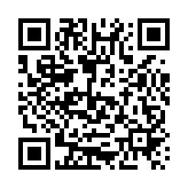



**zur Ersti-Gruppe zur Facebook-Seite der FS zur Germanistik-Mailing-List**

**Öffnungszeiten wichtiger Einrichtungen an der Universität**

**Universitäts- und Landesbibliothek (ULB)**

*Lesesäle, Lehrbuchsammlung, Selbstabholung (Magazinbestände und Vormerkungen), Selbstausleihe, Rückgabe, Gebühren zahlen, Internetbenutzung:*

|  |  |
| --- | --- |
| Montag - Freitag | **8:00 – 24:00 Uhr** |
| Samstag und Sonntag | **9:00 – 24:00 Uhr** |

*Anmeldung, Fernleihe, Auskunft, Ausgabe von Magazinbestellungen:*

|  |  |
| --- | --- |
| Montag - Freitag | **9:00 – 20:00 Uhr** |

*Sondersammlungen (Handschriften- und Sonderlesesaal, Thomas-Mann-Sammlung):*

|  |  |
| --- | --- |
| Montag - Freitag | **9:00 – 17:00 Uhr** |

Die ULB ist an Feiertagen geschlossen!

**Fachbibliothek Germanistik**

*Lesesäle, Internetbenutzung, Kopieren und Drucken (unter Vorbehalt):*

|  |  |
| --- | --- |
| Montag - Freitag | **9:00 – 22:00 Uhr** |

*Auskunft:*

|  |  |
| --- | --- |
| Montag - Freitag | **9:00 – 17:00 Uhr** |

Die FB Germanistik ist Teil der Verbundbibliothek der Geisteswissenschaften. Sie befindet sich im Gebäude 23.21, Ebene 3, und ist im Gegensatz zur ULB eine Präsenzbibliothek.

*Allerdings dürfen Bücher über das Wochenende entliehen werden:*

Freitag, 12 Uhr (spätestens 17:00 Uhr) bis Montag, 11:30 Uhr.

**Mensa**

|  |  |
| --- | --- |
| Montag - Freitag *(im Semester)* | **11:30 - 15:00 Uhr** (warme Küche bis **14:30 Uhr**) |
| Montag - Freitag (*vorlesungsfreie Zeit)* | **11:30 - 14:45 Uhr** (warme Küche bis **14:00 Uhr**) |

**Phil.Fak.Cafete**

|  |  |
| --- | --- |
| Montag - Donnerstag | **8:00 – 17:00 Uhr** |
| Freitag | **8:00 – 15:00 Uhr** |

**Campus Vita**

|  |  |
| --- | --- |
| Montag - Donnerstag *(im Semester)* | **11:30 - 22 Uhr** (warme Küche bis **20:30 Uhr**) |
| Freitag *(im Semester)* | **11:15 - 15 Uhr** (warme Küche bis **14:15 Uhr**) |
| Montag - Freitag (*Vorlesungsfreie Zeit)* | **11:30 – 15:00 Uhr** (warme Küche bis **14:15 Uhr**) |

**Uni-ABC**

**Anwesenheitspflicht:**

Wird mittels Anwesenheitsliste überprüft, wurde mittlerweile jedoch abgeschafft.

**AP = Abschlussprüfung:**

Ohne sie würde ein Modul nicht anerkannt und folglich erhielte man auch keine CPs.

**AStA:**

Allgemeiner Studierendenausschuss; Organisation der verfassten Studierendenschaft; haust im Gebäude 25.23 (hinter der ULB).

**BS = Blockseminar:**

Findet nicht wöchentlich statt, sondern geht ein- bis zweimal über ein ganzes Wochenende.

**BN = Beteiligungsnachweis:**

Beweist, dass man an der Veranstaltung teilgenommen hat; gibt es für kleine Einzelleistungen wie Test, Protokoll, Referat oder auch nur nachgewiesene Anwesenheit; ist meist 2 CPs wert. Offiziell wurde der BN durch eine Teilnahmebescheinigung ausgetauscht, ist im Grunde aber dasselbe.

**Cafete:**

Cafeten, kurz für Cafeterien, sorgen für das alltägliche leibliche Wohl der Studis. Es gibt sie in jeder Fakultät.

**CP = Credit Point:**

„Fleißpunkte“ für Anwesenheit und Prüfungen.

**DAAD:**

Deutscher Akademischer Austauschdienst; Studienplätze für Auslandssemester: www.daad.de.

**FB = Fachbibliothek:**

Unsere FB befindet sich im dritten Stock der Philosophischen Fakultät. Dort findet ihr geisteswissenschaftliche Literatur zu den Fächern der philosophischen Fakultät. Vor allem spezielle Fachliteratur, die es in der ULB nicht gibt. Die Bücher sind nur über das Wochenende ausleihbar. Außerdem gibt es dort einen großen PC-Raum (aus dem Fahrstuhl raus linksrum, gleich gegenüber dem Druckerraum).

**FS = Fachschaft:**

Eigentlich alle Studierenden eines Faches im Sinne der Verfassten Studierendenschaft; gemeint ist meistens der gewählte Fachschaftsrat  Raum 24.52.U1.21.

**Germanistik-Party:**

Wird vom Fachschaftsrat organisiert und bedeutet: ein Mal im Jahr feiern! Mit allen und uns, im SP-Saal: unverblümt, ohne Kronleuchter, aber stets zu tanzbaren Tönen der Postmoderne, beschwingt von erschwinglichen Bieren und Longdrinks. Im Sommersemester gibt es zum Ausgleich ruhigere Aktionen deiner Fachschaft, wie z.B. ein Sommer-Grillen.

**HA = Hausarbeit:**

Hat nichts mit Staubsaugen zu tun, sondern bezeichnet eine schriftliche Arbeit von 10-25 Seiten, die an wissenschaftlichen Standards gemessen und zum Abschluss einer Veranstaltung angefertigt wird (AP).

**KoVo:**

KoVo (vgl. S. 8) steht für „Kommentiertes Vorlesungsverzeichnis“, es stellt alle Veranstaltungen in eurem ersten Semester mitsamt Kommentartexten zusammen und bietet euch darüber hinaus noch weitere, wichtige Informationen.

**Lehrstuhl:**

Herrschaftsbereich eines Professors; alle Dozenten sind einem Lehrstuhl zugeordnet, können aber durchaus in unterschiedlichen Studienbereichen tätig sein.

**Literaturhinweise:**

Finden sich im HIS-LSF bei der jeweiligen Veranstaltung oder werden vom Dozenten am Anfang der Veranstaltung benannt. Die Literatur führt in das Thema ein. Natürlich braucht ihr nicht jedes Buch zu kaufen, mal ein Blick in den Katalog der ULB zu werfen, reicht oft aus.

**MensaCard:**

Chipkarte, mit der in der Mensa und in den Cafeten bargeldlos bezahlt werden kann. Man kann die MensaCard an Automaten im Mensa-Foyer oder direkt an den Kassen aufladen.

**Modul:**

Fasst einzelne Lehrveranstaltungen zu sinnvollen thematischen Einheiten zusammen; wird mit einer AP abgeschlossen und mit CPs belohnt.

**Phil.-Fak.:**

Philosophische Fakultät; Heimat der Geisteswissenschaften.

**Semesterapparat:**

Gibt es im Internet (Online-Semesterapparat) oder auf Papier in der ULB/FB. Der jeweilige Dozent hinterlegt dort Literatur für seine Veranstaltung.

**SoSe:**

Sommersemester (1. April – 30. September); aus naheliegenden Gründen nicht SS abgekürzt.

**SP-Saal:**

Den findet ihr in Gebäude 25.23., links hinter der Universitäts- und Landesbibliothek. Der SP-Saal dient als Sitzungsraum des Studierendenparlaments, einmal im Monat aber auch für die weniger politischen Aktivitäten des Campusvolks, wie zum Beispiel: Partys der Fachschaften (siehe auch "Germanistik-Party").

**Studienordnung:**

DER Grundlagentext fürs Studium; in ihm ist festgelegt, welche Veranstaltungen ihr zu welchem Zeitpunkt in welchem Umfang belegen müsst. Darüber hinaus findet ihr dort alle rechtlichen Regelungen zu eurem Studium, auf die ihr euch im Zweifelsfall berufen könnt. Ein Blick in die Studienordnung lohnt sich, denn vielen Dozenten sind deren Feinheiten nicht bekannt. LESEN!

**Studierenden Service Center:**

# "Offen für eure Fragen. 10 Stunden am Tag" So begrüßen euch die Damen und Herren vom SSC - Studierenden Service Center im Internet, per Mail, telefonisch (0211/ 81-12345) und auch im Chat-Fenster. Persönlich steht man euch montags bis freitags von 8-18 Uhr im Gebäude 21.02 zur Verfügung. Zum „Service“ zählen: Annahme und Ausgabevon Anträgen des Studierendensekretariats, Rückmeldungen, Exmatrikulationen, Adress- und Namensänderungen, Studienbescheinigungen, Leistungsübersichten, EC-Zahlungen, BERATUNGEN jeglicher Art und vieles mehr.

**SWS:**

Semester-Wochenstunden; eine Veranstaltung mit 2 SWS dauert ein Semester lang jede Woche zwei Stunden und das ist auch zumeist die Regel. Als Merksatz gilt: 2 SWS sind 2 CPs.

**UB/ULB:**

Universitäts- und Landesbibliothek; Gebäude 24.41. Hier ist die mehrheitliche Literatur aller Fächer der Universität untergebracht. Diese kann mit einem Bibliotheksausweis bis zu drei Monate ausgeliehen werden.

**Verwaltung:**

Gebäude 16.11 jenseits der Mensa; Anlaufstelle für die mit jedem Studium verbundene, lästige Bürokratie. Hier findet ihr das Studierendensekretariat, das Prüfungsamt, den Rektor sowie das „Studierenden Service Center“, das euch rund um das Studium berät.

**VL = Vorlesung:**

Veranstaltungsart, bei der der Dozent vorne steht und erzählt – eineinhalb Stunden am Stück. Je nach didaktischen Fähigkeiten des Dozenten mehr oder weniger interessant.

**Vorlesungszeit:**

Die Zeit im Semester, in der Veranstaltungen an der Uni stattfinden.

**WS:**

Wintersemester (1. Oktober – 31. März)

**Veranstaltungen der** **Fachschaft**

**Party:**

In der Regel veranstaltet die Germanistik-Fachschaft in jedem Wintersemester eine Party im SP-Saal. Das ist der gemütliche Raum im AStA-Gebäude, der auch als Sitzungssaal für das Studierendenparlament dient. Wer gern in beschaulicher Atmosphäre zu gitarrenlastigen und alternativen Klängen tanzt und auf Schickimicki-Ambiente verzichten kann, ist bei uns genau richtig. Die Mischung aus studentenfreundlichen Preisen, guter Musik und netten Leuten ist das Rezept für legendäre Nächte – überzeugt euch selbst.

Die nächste Germanistik-Party findet am **Freitag, den 13. November 2015** mit den Geschichtlern zusammen statt.

**Unser Motto dieses Jahr: Wer nicht kommt hat Pech gehabt!**

**Ersti-Fahrt:**

Die Ersti-Fahrt der Fachschaft Germanistik bietet den Erstsemestern jedes Jahr die Möglichkeit, neue Menschen (und sich selbst) kennen zu lernen und vor allem viel Spaß zu haben. Sobald im Oktober die Vorlesungen anfangen, können sich die neuen Studierenden glücklich schätzen, wenn sie zumindest den Stundenplan halbwegs fertig gestellt und gegebenenfalls eine Unterkunft gefunden haben. Da bleibt zunächst nicht viel Zeit, um in lockerer Runde mit Kommilitonen auch mal über etwas anderes als die Bachelor-Studienordnung zu sprechen. Die Ersti-Fahrt bietet dazu eine schöne und preiswerte Abwechslung − und einen perfekten Vorwand zum Feiern.

Auch in diesem Semester findet eine Ersti-Fahrt statt. Und zwar in die schöne Eifel vom **20. bis 22. Januar**. Bei Interesse könnt ihr euch ab Montag, den 25. November, mit 50 Euro in der Fachschaft anmelden. Die **Anmeldefrist ist Freitag der 16**. **Dezember.**

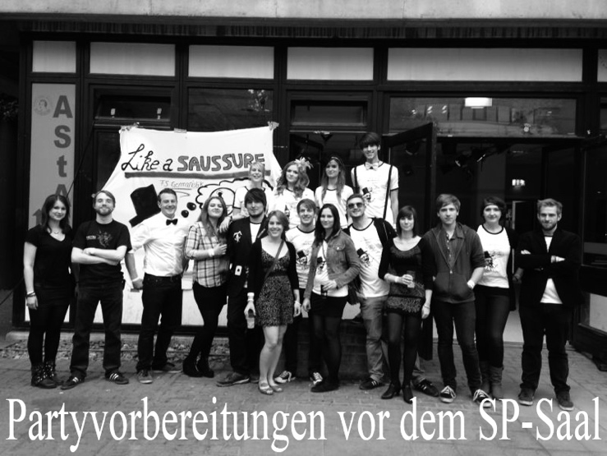

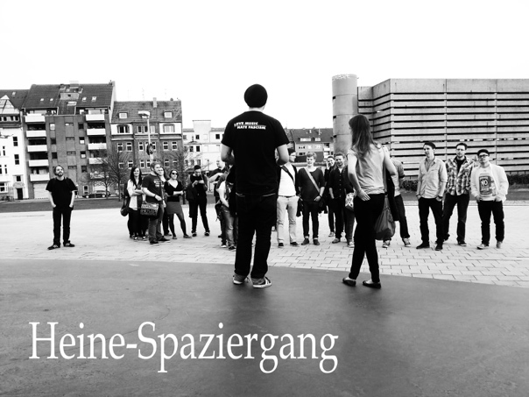

**Kulturelles Angebot der Fachschaft**

Um das kulturelle Angebot in unserem Fach nicht einschlafen zu lassen, gibt es unter den Fachschaftlern eine kleine Gruppe, die sich Kulturteam nennt. Wir setzen Ideen um, die das kulturelle Angebot fördern. Hierbei geht es immer speziell um die Nähe zu unserem Fach. Derzeit bieten wir Folgendes an:

**Heine-Spaziergang - oder das Düsseldorf-Tutorium**  
Um euch den Bezug zu unserer Universitätsstadt Düsseldorf näherzubringen und Pendler und Neu-Düsseldorfer in die Feinheiten der Landeshauptstadt einzuführen, veranstalten wir eine kleine Stadtführung unter dem Motto „Heine-Spaziergang – oder das Düsseldorf-Tutorium“. Der Rundgang führt an allen Wahrzeichen Düsseldorfs vorbei - angefangen im Medienhafen bis hin zum Geburtshaus Heines - und stellt euch nebenbei das große kulturelle Angebot der Stadt vor. Nach kleinen, aufheiternden Überraschungen erkunden wir abschließend das Nachtleben.

Termin für den Spaziergang im Wintersemester ist der **05. November**. Wir treffen uns um 18 Uhr an der Heinestatue vor der ULB und gehen gemeinsam los.

**HEINspiel**

*Der kreative Schreibwettbewerb der Fachschaft Germanistik*  
  
Es gibt viele Geschichten, die schon erzählt wurden. Es gibt noch mehr Geschichten, von denen noch nie ein Mensch erfahren hat und die doch in jedem von uns schlummern. Wir von der Fachschaft Germanistik sind auf der Suche nach diesen unerzählten Abenteuern.

Bereits zum dritten Mal wollen wir uns mit eurer Hilfe auf eine gefährliche Reise begeben. Schlugen wir uns das letzte Mal mit schwarzen Magiern herum, kämpften uns durch herbstliche Landschaften und erlebten manch traurig-tragische Liebesgeschichte, freuen wir uns auf neue Herausforderungen, spannende Erlebnisse, lustige Begebenheiten und stilistische Besonderheiten.

Zu gewinnen gibt es Büchergutscheine im Gesamtwert von 200€. Die beiden Siegertexte des vergangenen HEINSpiels wurden dieses Jahr in der Juli-Ausgabe der Obdachlosenzeitung *fiftyfifty* veröffentlicht und in diesem Ersti-Heft abgedruckt, was auch für das kommende HEINspiel geplant ist.

Das nächste HEINspiel findet im Sommersemester 2017 statt. Nähere Informationen findet ihr auf der Homepage der Fachschaft.

**Tipps rund ums Düsseldorfer Nachtleben**

**Altstadt**

**Anaconda:** Elektr(on)ische Musik, nettes Ambiente, soll gut sein. Bisschen stylish. (Andreasstr. 11)

**Mclaughlins**: Irish Pub. Donnerstags „Student Night“: Trink zwei große Bier/Cider, zahl eins! (Kurze Straße 11)

**The TUBE:** Konzerte und DJ-Programm mit alternativer Rockmusik. Traditionsclub. (Kurze Str. 9)

**O’Reillys**: Uriger Irish Pub. Übertragung von Fußballspielen. Freitags Karaoke! (Mutter-Ey-Str. 1)

**Cube:** Der Studenten-Club der Stadt. Zwischen Szene und Mainstream. Dienstags StuDienstag: Astra 2€ (Mertensgasse 8)

**Salon des Amateurs:** Auf angenehme Art schnöselig. Herausragend: Musik von Schallplatten. (Grabbeplatz 4)

**Schaukelstühlchen:** Die Großmutter der Studentenkneipen. Schaukel halt. Überzeugt euch selbst: ranzig-gemütlich. Rock von vor 10 Jahren. (Kurze Str. 18)

**Stone:** War mal cool. Besuchbar bis 21 Jahre. Wer immer noch auf Mando Diao steht, findet hier Freunde. Aber gute Konzerte. (Ratinger Straße 10)

**Schickimicki:** Wohnzimmer für alle Ex-People-Gänger. Von Lady bis Altrocker alles vertreten. (Neustr. 51)

**Mai Tai Cocktailbar:** Klasse Cocktailbar mit hawaiianischem Flair. Unglaublich große Auswahl an Cocktails! Mit Ausweis 25% Studentenrabatt. Di. und Do.: Blue Hours – Alle Cocktails zum halben Preis. (Hunsrückenstr.22)

**Bilk**

**Lot jonn:** Urig mit interessanter Einrichtung. Überspannt-verspielter Charme. (Kopernikusstr. 94)

**Tigges:** Die Mutter aller Düsseldorfer Studentenkneipen. Der linksromantische Charme korrespondiert nicht zwangsläufig mit dem Preisniveau. Gute aber langsame Küche. (Brunnenstr. 1)

**Geissel:** Kegelbahn. Kellner sind oft Germanistikstudenten. Sonntags günstiger Brunch. (Aachener Str. 58)

**Ugly Deluxe:** „Lass uns doch mal so’n richtig schicken Laden mitten in Bilk eröffnen.“ (Schnöselalarm!). (Karolingerstr. 80)

**Flingern**

**Café Rekord:** Gut für ein entspanntes Weinchen am Abend. (Ackerstr. 204)

**Trinkhalle:** Nette Einrichtung, Bar im 60s-Style. Etwas ‚älteres’ Publikum. Tanzbare Musik ohne Tanzfläche. (Ackerstr. 144)

**AK47:** Letzte Bastion des Punks in Düsseldorf. (Kiefernstr. 23)

**Zakk:** Konzerte. Lesungen. Poesieschlachten. Partys. Spitze. (Fichtenstr. 40)

**Bar95:** Fortuna-Fans rein da! (Flinger Broich 87)

**Friedrichstadt**

**Brause:** Alte Tankstelle. Mini. Bei Konzerten besonders eng, aber schön. (Bilker Allee 233)

**Konvex:** Gemütliche Einrichtung. Nicht zu klein. Streichelt das Lupi-Reh! (Oberbilker Allee 26a)

**Pitcher:** Rockschuppen. Solide. Metallica-Figuren im Regal, Rammstein-Poster an der Wand. Toller Laden! (Oberbilker Allee 29)

**Karlstadt**

**Zicke:** Gemütliche und kunstvoll eingerichtete Kombination aus Bar und Café. (Bäckerstr. 5)

**Oberbilk**

**Kassette:** Sehr gemütliche und schicke Bar, in der man ein Regal voller Gesellschaftsspiele findet. Das Wohnzimmer von Oberbilk, sogar gratis W-LAN gibt es. (Flügelstr. 58)

**Unterbilk**

**Modigliani:** Schummrige gemütliche Kneipe. Inszenierter Literatentreff. (Wissmannstr. 6)

**Seifen Horst:** Klasse. Ehemaliger Seifenladen. Ein toller Hinterhof für laue Sommerabende. Hoher Gemütlichkeitsfaktor. (Neusser Str. 125)

**Kulinarische Tipps**

**Café Hüftgold:** Unglaublich tolle Kuchen. Sehr schöne Location. Verwinkeltes Interieur. (Ackerstr. 113)

**Erbse:** Klein, aber fein. Hier wird das beste English Breakfast der gesamten Stadt serviert. (Flurstr. 74)

**dreiRaum:** Tolles Essen. Bistro mit süßem Ambiente zum Chillen. Abends reservieren! (Volksgartenstr. 15)

**sattgrün:** Vegetarisch/Vegan. Immer lecker! (Hoffeldstr. 18 und Graf-Adolf-Platz 6)

**Unbehaun:** Bestes Eis der Welt. Frei von unnötigen Zusätzen. 70er-Jahre-Chic. (Aachener Str. 159)

**MY Gemüse-Döner:** Döner mit mehr als nur Kraut und Gurken. Auf Wunsch vegan! (Bach Str. 126)

**Spaceburger:** Selbst wenn du keine Burger magst – ein Besuch lohnt sich allein schon der abgespaceten Menükarte und der Retro-Einrichtung wegen. (Neustr. 41 und Pfalzstr. 15)

**Pizza Royal:** Der beste Lieferservice in Wersten und Umgebung. Der Burrito ist ein MUSS! (Kölner Landstr. 284)

**Lupo:** Wer auf echte italienische Pizza steht – dünn und knusprig – wird Lupo lieben! (Bolkerstr. 52)

**Okini:** Angesagtes japanisches Restaurant. Sushi bestellen auf dem iPad! (Immermannstr. 35)

**Nuco:** GünstigesAll-You-Can-Eat. Besonders bei Studenten beliebt. Auch für große Gruppen. (Kronenstr. 62)

**Frida:** Tapas-Bar mit außergewöhnlicher Dekoration. Neben Tapas gibt es auch frisch zubereitete Gerichte von der Abendkarte, die teilweise sogar relativ günstig ausfällt. Abends reservieren! (Bilker Allee 4)

**Böser Chinese:** Mehr als nur eine Bar, gemütliche Atmosphäre, super Gerichte. Vorreservieren kann man nicht, immer voll, rechtzeitig da sein! (Platanenstraße 21)

**Khop Chay Der:** Laos-Thai-Vietnam Restaurant. Speziell und außergewöhnlich! (Worringer Straße 67)

**Rote Laterne am Hbf:**. Chinesisch. Frisch und lecker! Große Auswahl. Immer gut besucht. (Kurfürstenstr 29)

**Casita Mexicana:** Günstig, lecker, authentisch. Und leider auch meistens voll. ( Bilker Allee 128)

Und wenn ihr mal in den **Bilker Arcaden** shoppen seid und euch der Hunger überbekommt, holt euch nicht die 0815 China-Nudel-Box im Untergeschoss, sondern fahrt ins Obergeschoss und besucht das **bok – einfach asiatisch.** Nudeln gibt’s da auch, aber auch viele andere tolle Gerichte, wie z.B. die leicht scharfe Kokossuppe mit einer Schüssel Reis für nur knapp 4€!

Für weitere kulinarische Tipps sei euch die Facebook-Seite **„Essen geh'n: in Düsseldorf“** empfohlen. ☺

**Lageplan der Universität**

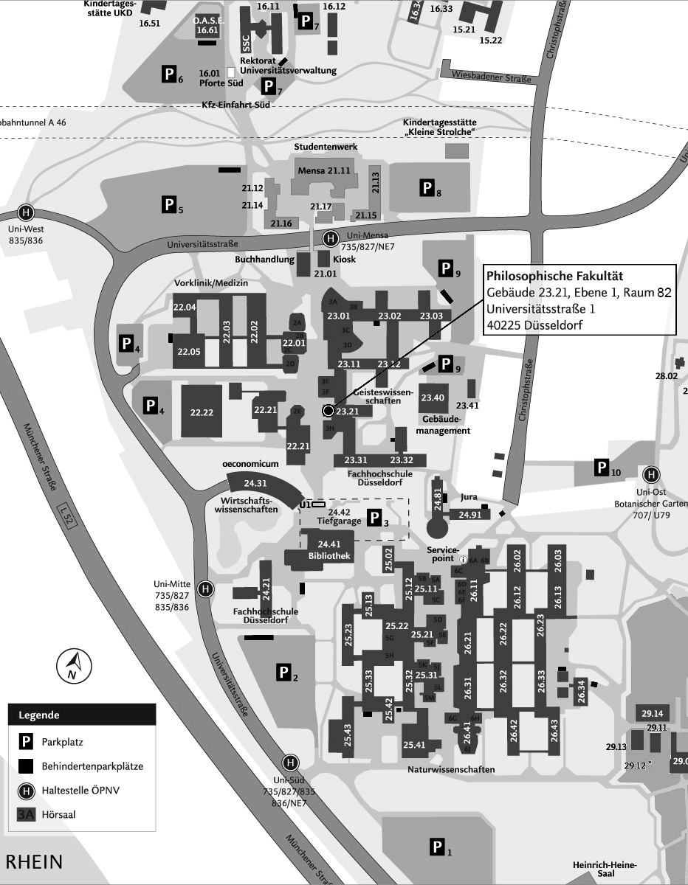

**Euer Fachschaftsrat**

(v.l.n.r.): Sabine Lemmens, Anna Julia Jaeger, Tandoğan Baş, David Pfannenschmidt, Lucas Dülligen, Simon Olk

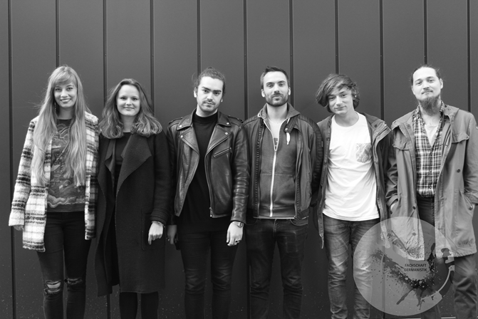

**Für Euch erreichbar unter**

**http://www.fsgerman-duesseldorf.de**

**oder in Raum**

**24.52.U1.21**

**Die Fachschaftsrätinnen und -räte sind:**

Tandoğan Baş

Lucas Dülligen

Anna Julia Jaeger

Sabine Lemmens

Simon Olk

David Pfannenschmidt

**Impressum**

Herausgeber: Fachschaft Germanistik

Institut für Germanistik

Heinrich-Heine-Universität Düsseldorf

Gebäude 24.52 Raum U1.21

Universitätsstraße 1

40225 Düsseldorf

Tel.: (0211) 81 - 14571

fsgerman@phil-fak.uni-duesseldorf.de

http://www.fsgerman-duesseldorf.de

Redaktion: Lucas Dülligen

Anna Julia Jaeger

Auflage: 100

Datum: Oktober 2016